AD VE SOYAD :
NUMARA : PUAN :

SORULAR

A. Aşağıdaki ifadelerden doğru olanın yanına (D), yanlış olanın yanına (Y) yazınız(5Puan)
1. (.....) Döllenmiş yumurta hücresine zigot denir.
2. (.....) Kloroplast, enerji üreten organeldir.
3. (….) Çocukluktan, yetişkinliğe geçiş dönemine ergenlik denir.
4. (.....) Dış döllenme, yumurta ile spermin canlı vücudu dışında birleşmesi olayıdır.
5. (.....) Ergenlik döneminde meydana gelen koltukaltı ve kasıklardaki tüylenmeler, üreme organlarının gelişimi ve adet kanamaları hem kızlarda, hem erkeklerde görülür.

B. Aşağıdaki tümcelerdeki boşluklara aşağıdaki sözcüklerden uygun olanı yazınız.(10 Puan)
1. İnsanlarda gelişme dönemleri sırasıyla bebeklik, ..........................., ............................, yetişkinlik, .......................... olarak adlandırılır.
2. Kelebek, kurbağa gibi hayvanlar .....................................geçirirler.
3. Bitki hücresinde hücre zarının çevresinde ......................................bulunur.
4. Aynı yapı ve göreve sahip hücre topluluklarına……............................denir.
5 İnsanlarda erkek üreme hücresi olan sperm; ......................, boyun ve ........................ olmak üzere 3 kısımdan oluşur.

C. Aşağıda verilen hücre organellerinin görevlerini yanlarına yazınız.(6 Puan)
Kloroplast:……………………………………………………………………………………………………………
Mitokondri:……………………………………………………………………………………………..................
Koful:…………………………………………………………………………………………………
D.Aşağıdaki tabloda sperm ve yumurtanın özelliklerine göre uygun yerlere (X) işareti koyunuz.(10 Puan)

 | Sperm | Yumurta
Erkek
Kadın
Hareketli
Daha büyük
Hareketsiz

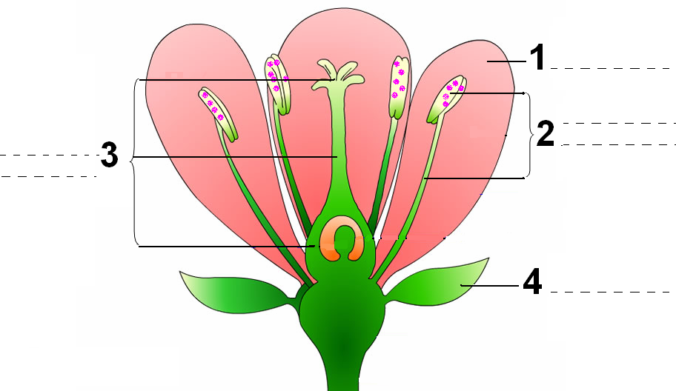
E) Aşağıdaki şekilde bir çiçek modeli görülmektedir. Şekil üzerinde numara ile gösterilmiş kısımların isimlerini yanına yazınız. 8 Puan

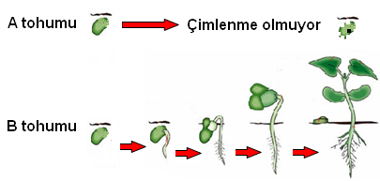
F).

Şekilde B tohumu çimlenirken , aynı özellikteki
A tohumu çimlenemiyor. Bunun nedenleri neler olabilir? (9 puan)

G) Bitki ve hayvan hücreleri arasındaki farklara 4 örnek yazın 8 puan

 | Bitki |  |  | Hayvan
 | hücresi |  |  | hücresi

G. Aşağıdaki test sorularını üzerine işaretleyiniz. (44 Puan)

1. Hücreyi koruma görevi aşağıdakilerden hangisine aittir?
A) Sitoplâzma B) Çekirdek
C) Koful D) Hücre zarı

2.
Yukarıdaki grafikte 0 – 20 yaş arasındaki kız ve erkeklerin yaşlarına göre ortalama boy uzunlukları verilmiştir. Buna göre aşağıdaki yorumlardan hangisi yapılamaz?
A) 5 – 7 yaş grubunda kızlar erkeklerden daha kısadır.
B) 11 – 15 yaş grubunda kızlar erkeklerden daha uzundur.
C) 16 – 20 yaş grubunda erkekler kızlardan uzundur.
D) 8 – 10 yaş grubundaki kız ve erkek sayısı eşittir.

3. Aşağıdakilerden hangisi insanın gelişim dönemlerinden birisi değildir?
A) Bebeklik B) Çocukluk
C) Yaşlılık D) Emeklilik

4. Aşağıdaki canlılardan hangisinde döllenme olayı ana canlı vücudunda gerçekleşmez?

A) Balık B) Yılan
C) Kartal D) İnek

5. Erkek üreme sisteminde;
1-Döl yatağı 2-Testis
3-Penis 4-Yumurtalık

Yapılarından hangileri bulunmaz?
A)2-3 B)1-2-3 C)1-3 D)1-4

6. Aşağıdakilerden hangisi ergenlik döneminde görülen değişikliklerden değildir?
A) Saçların uzaması B) Boyun uzaması
C) Kasların gelişmesi D)Sesin kalınlaşması

7. Bitkilerdeki tozlaşma olayında aşağıda verilenlerden etkili değildir?
A ) Böcekler B ) Isı
C ) Su D ) Rüzgâr

8-)Aşağıdakilerden hangisi insanlarda embriyonun tutunup doğuma kadar geliştiği ortamdır?

A) Testis B) Yumurtalık
C) Yumurta kanalı D) Döl yatağı

9-Bazı türlerde, oluşan yeni canlı yaşamının ilk günlerinde annesine benzemez yani başkalaşım geçirir.
Aşağıdaki canlılardan hangisi bu duruma örnektir?
a) Tavuk b) Kurbağa
c) Kertenkele d) Kaplumbağa

10--- I.taç yapraklar II.çanak yaprak
III.dişi organ IV.erkek organ

Bir çiçekte bulunan yukarıdaki bölümlerden hangileri doğrudan üreme ile ilgilidir?
a) I ve II b) I ve III c) III ve IV d) I, II ve III

11- I. Döllenme II. Polenin oluşması
III. Tozlaşma
IV. Polenin yumurtalığa ulaşması

Tohumun oluşmasında yukarıda verilen olayların sırası aşağıdakilerden hangisidir?
A)III,IV,I,II B)IV,I,II,III
C)I,IV,III,II D)II,III,IV,I

BAŞARILAR…

Özgür ÇİFTÇİ
FEN VE TEKNOLOJİ ÖĞRETMENİ
Sınav Süresi 40 dk

